河北**医疗器械公司随货同行单
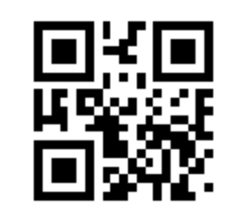
 |  |  |  | 销售日期：2024年1月1日 |  | 出库单号：TY0000
收货单位：北京市***医疗器械有限公司 |  |  |  | 收货地址及电话：北京市**区**路**号，***电话：18888888888
商品编码 | 医保耗材编码 | 商品名称 | 规格/型号 | 单位 | 数量 | 批号/序列号 | 生产日期/灭菌日期 | 效期 | 单价 | 合计金额 | 备注
生产企业/受托生产企业： |  |  |  | 医疗器械注册人/备案人： |  |  | 注册证号/备案凭证： |  | 箱装数：
本页合计： |  |  | 储运条件： |  | 冷链运输记录 | 起运时间/温度：可人工填写 |  | 到达时间/温度：可人工填写
仓储地址： | 石家庄市**区**路**号 |  |  |  |  | 单据备注：
第一联：回执（白） 第二联：客户（粉） 第三联：库房（蓝） 第四联：业务（黄） |  |  |  |  |  |  |  |  | 第1页 共1页
业务员： |  |  | 出库人： |  |  | 复核人： |  | 客户签章：

